关于浏览器升级后出现“无法连接证书助手，请检查证书助手运行状态!”的解决方法
各市场主体：
近期，由于Chrome、Edge等浏览器版本升级，部分用户在使用系统过程中可能遇到如下提示：“无法连接证书助手，请检查证书助手运行状态！”。该提示会影响正常操作。为帮助您快速解决此问题，现将具体解决方法说明如下：
- 检查证书工具是否正常运行
请确认证书工具程序已正常启动，并显示证书信息。若未显示证书信息，请重启程序或更换USB插口重新插入CA。（见图1）
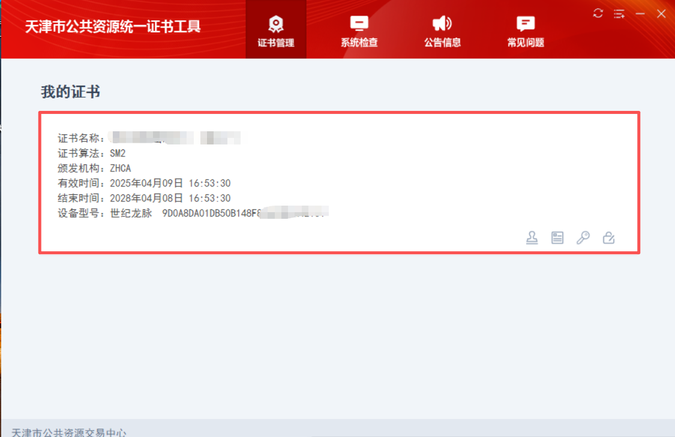
图1

- 设置浏览器模式
（一）Chrome浏览器
1、查看版本方法：点击浏览器设置-帮助-关于Google Chrome（G）（见图2-1、2-2）
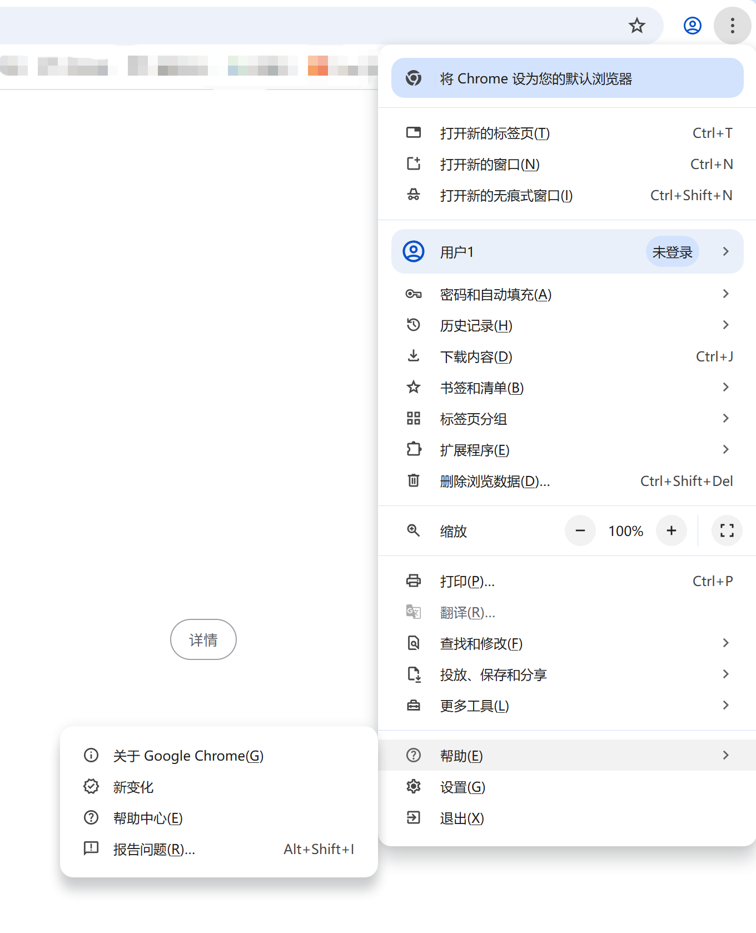

图2-1

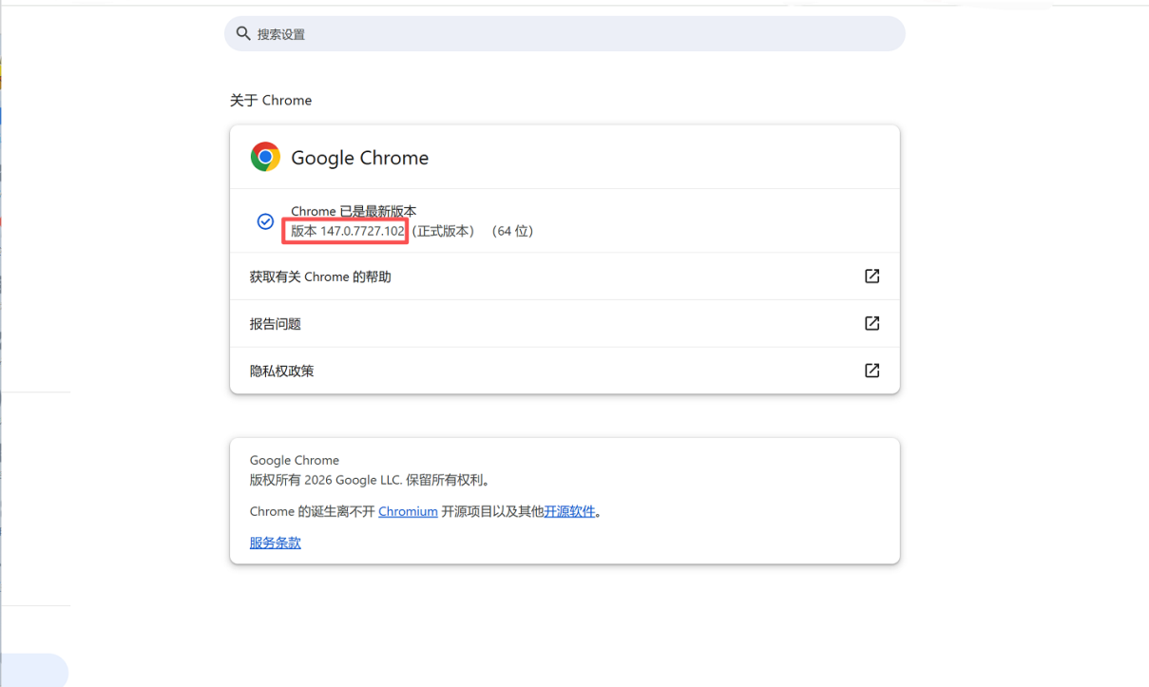
图2-2
2、内核版本为142至146的解决方法（见图2-3）：
第一步：在浏览器输入：chrome://flags/#local-network-access-check
第二步：在展示页面中找到标黄的Local Network Access Checks项然后把默认的Default更换为Disabled
第三步：然后点击右下角重新启动
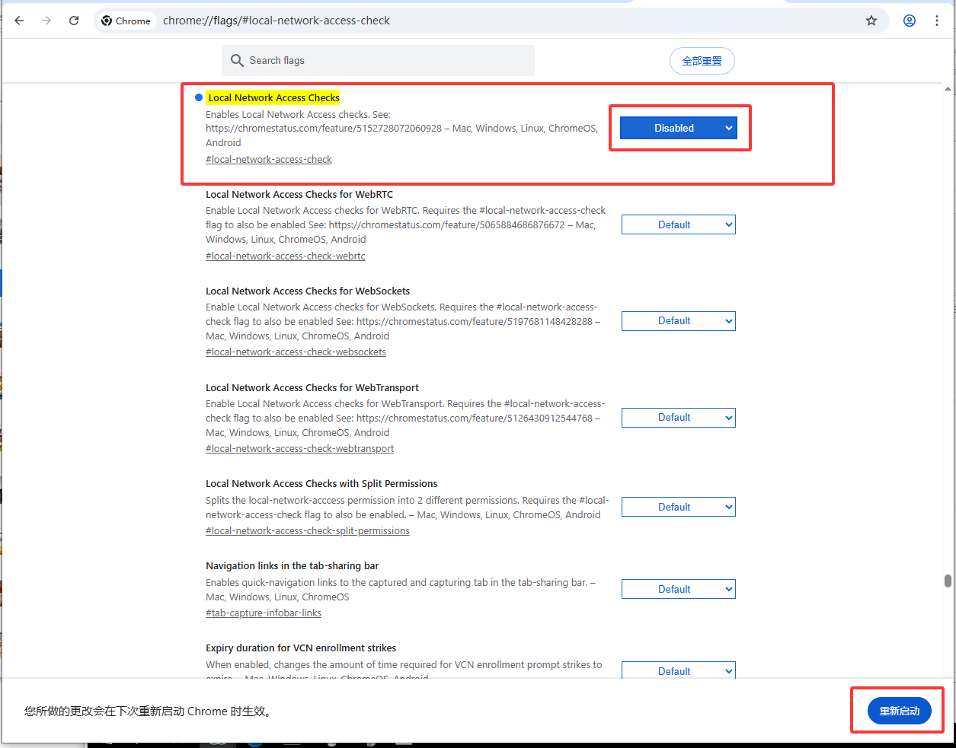
图2-3
3、内核版本为147+的解决方法（见图2-4）：
第一步：在浏览器输入：chrome://flags/#local-network-access-check-websockets
第二步：在展示页面中找到标黄的Local Network Access Checks for WebSockets项然后把默认的Default更换为Disabled
第三步：然后点击右下角重新启动
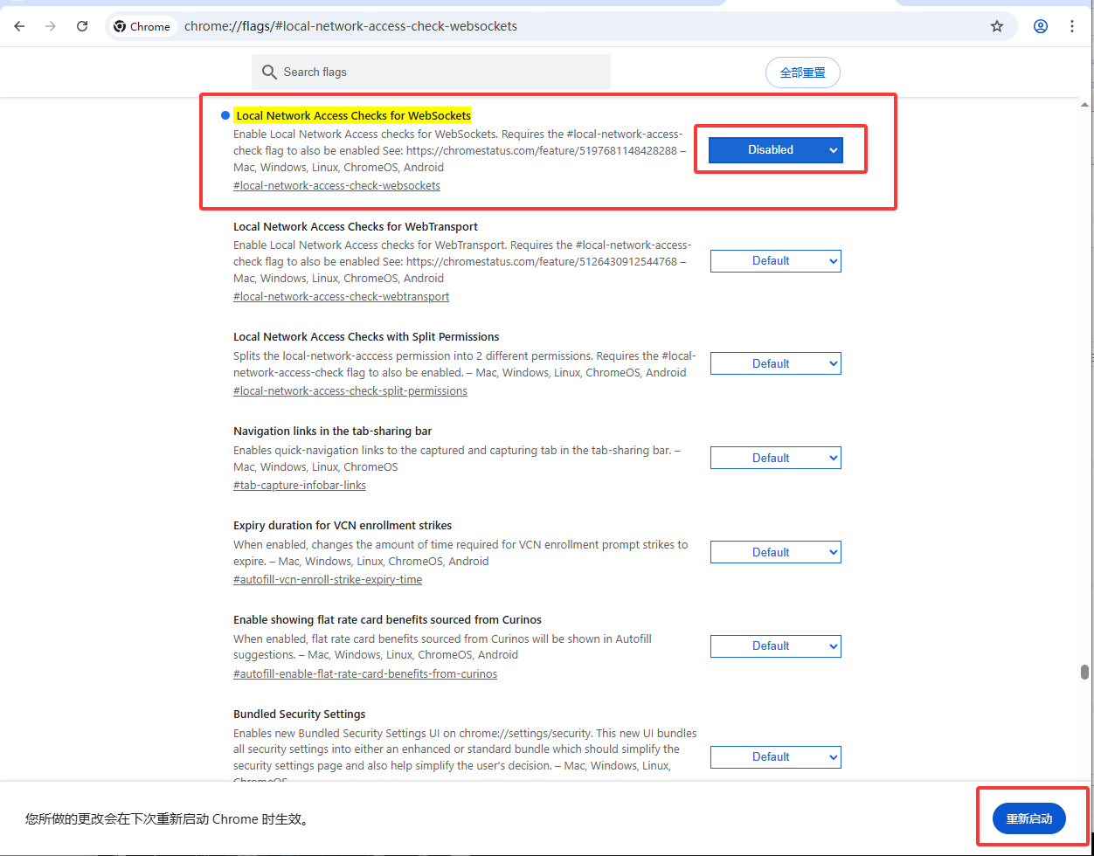
图2-4

（二）Edge浏览器（内核版本为142+的解决方法）
1、查看版本方法：点开地址栏设置图标-帮助反馈-关于 Microsoft Edge(M) （见图3-1、3-2）
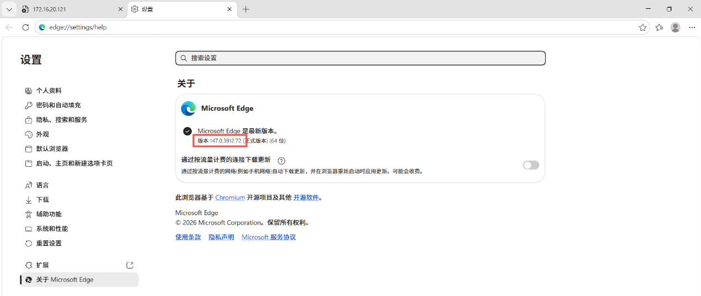
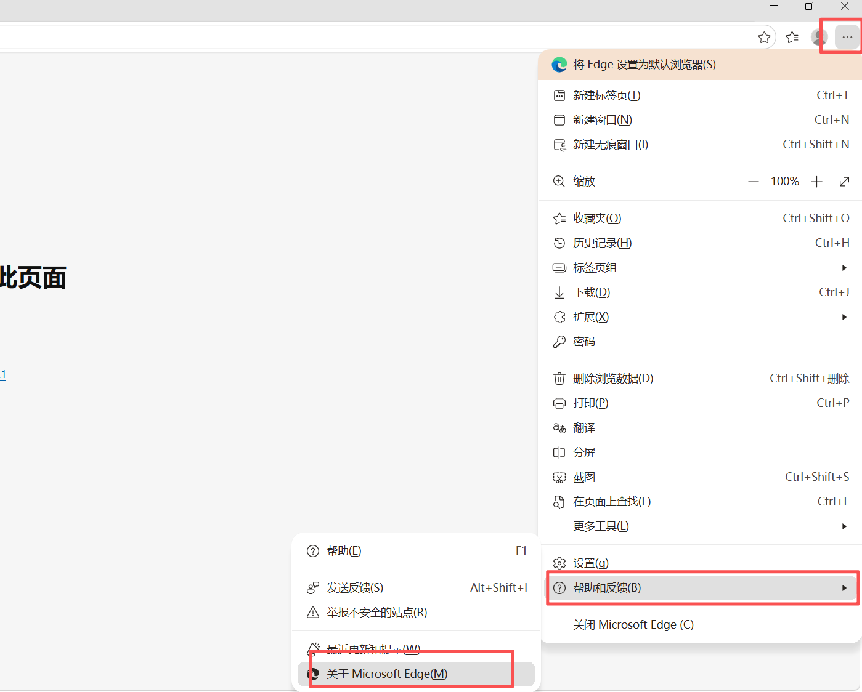
图3-1
图3-2
2、解决方法：（见图3-3）
第一步： 在浏览器输入：edge://flags/#local-network-access-check
第二步： 在展示页面中找到标黄的Local Network Access Checks项然后把默认的Default更换为Disabled
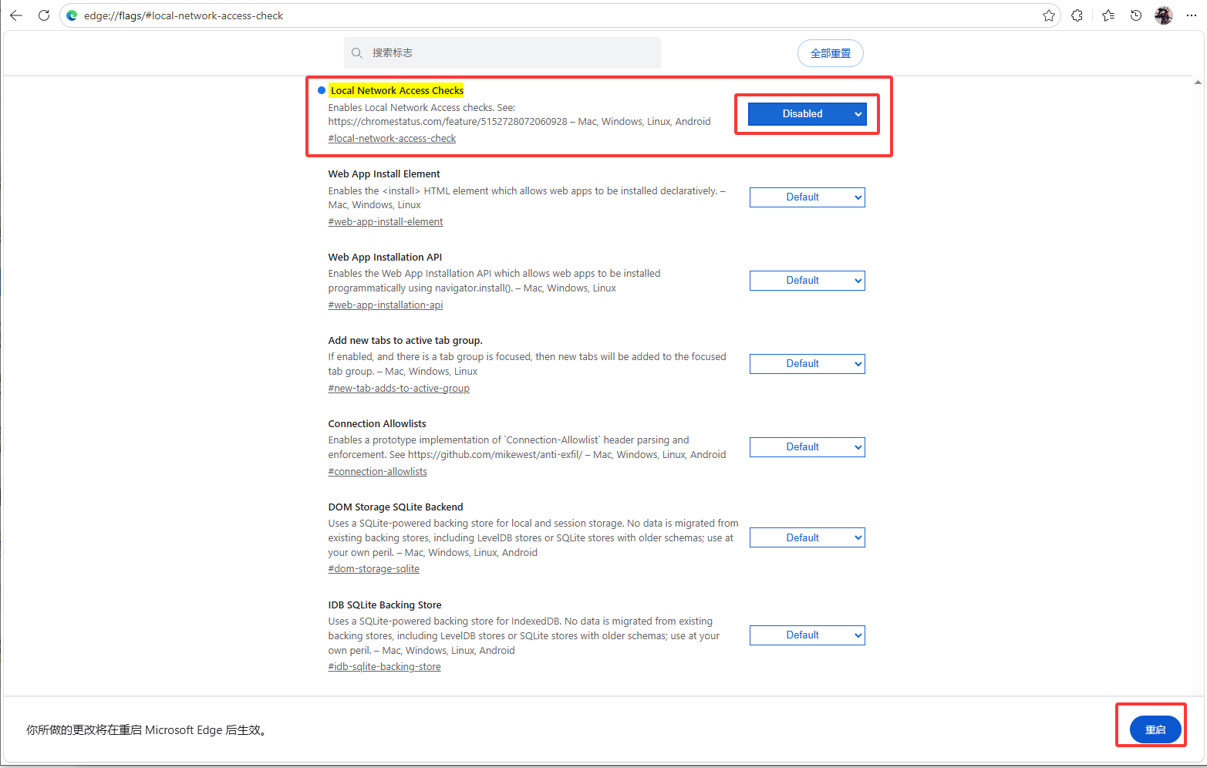
第三步： 然后点击右下角重新启动
图3-3

